PresseINFORMATION
Ulm/Bad Säckingen, 16. November 2011

Qualifizierung von Pharmatransporten mit tkv:
Präsentation auf dem „Praxisforum Logistik“ von Grieshaber
9. Fachforum zum Thema „Temperaturgeführte Logistik in der Pharmaindustrie“
Das Transport-Equipment qualifizieren, das Personal sensibilisieren, den Transport lückenlos überwachen: Diese Maßnahmen sind aus Sicht von tkv die entscheidenden Kriterien für eine effektive Qualitätssicherung bei Pharmatransporten. Wie das Ganze in der Theorie und Praxis funktioniert, zeigte der Ulmer Transportkälte-Spezialist anlässlich des neunten Praxisforum Logistik, das am 9. November 2011 bei der Grieshaber Logistics Group AG in Bad Säckingen stattfand. Unter dem Motto „Herausforderung Kühlkette“ präsentierten und diskutierten Fachleute aus Pharma- und Logistikunternehmen diverse Lösungsansätze und Best-Practice-Beispiele. tkv-Geschäftsführer Achim Bundschuh berichtete von der erfolgreich abgeschlossenen Qualifizierung von Transportfahrzeugen für den Generika-Hersteller ratiopharm. Auf dem Betriebsgelände von Grieshaber konnten sich die Forumsteilnehmer den Prozess dabei praxisnah an einem präparierten Auflieger des Gastgebers präsentieren lassen. Denn auf Basis dieses ratiopharm-Projektes qualifiziert tkv derzeit auch das Transport-Equipment der Grieshaber Logistics Group, die sich auf Pharma-Logistik spezialisiert hat. Auch Carsten Glos, Geschäftsführer von trans-o-flex Thermomed, skizierte die komplexe Aufgabenstellung des Pharmatransportes aus Sicht des Logistik-Dienstleisters. Er machte sich ebenfalls für die Qualifizierung der Fahrzeuge stark. Klaus Giokalas, Leiter Business Operations der Roche Pharma AG, vermittelte dem Fachpublikum wiederum die Perspektive des Medikamentenherstellers. Moderiert wurde das Forum von Thomas Peither, Vorstand der Maas & Peither AG und des GMP-Verlages. Der Verleger erläuterte die Möglichkeiten zur Gestaltung des Logistikprozesses im Sinne einer Good Manufacturing Practice (GMP) und Good Distribution Practice (GDP).

Eröffnet wurde die Vortragsreihe im Rahmen des Praxisforums von Toni Elbert, Mitglied des Vorstandes der Grieshaber Logistics Group AG. Er unterstrich die Bedeutung der Qualifizierung von Pharmatransport-Equipment für sein Unternehmen gemäß GMP und insbesondere im Hinblick auf die geplante GDP-Richtlinie der Europäischen Union. Toni Elbert wies darauf hin, dass sich das Qualifizierungsthema bei der Grieshaber Logistics Group nicht allein auf die Fahrzeuge beschränke: „Der Prozess beginnt für uns bereits bei der Lagerung von Pharmaprodukten. Deshalb haben wir auch Gebäude wie unser neues Logistikzentrum in Rheinfelden qualifizieren lassen, das unter anderem zwei Klimazonen aufweist“, so Elbert. „Wir können dadurch auf bestehende Strukturen zurückgreifen und haben zudem spezialisierte Partner, die wir in dieses System einbinden können. Somit können wir die heutigen Anforderungen optimal erfüllen und sind auch bereit, alles abzubilden, was künftig im Pharmalogistik-Prozess verlangt wird“.

Achim Bundschuh, Geschäftsführer der tkv Transport-Kälte-Vertrieb GmbH, stellte die abgeschlossene Qualifizierung des Transport-Equipments am Best-Practice-Beispiel ratiopharm vor. In einem gemeinsamen Qualitätsausschuss mit dem Fuhrpark-Management von ratiopharm entwickelte das tkv-Team einen Anforderungskatalog für das Fahrzeug-Equipment gemäß GMP-Vorgaben. „Nach der Definition dieses Standard-Equipments und eines Servicekonzeptes wurden die Fahrzeuge nachgerüstet oder neu angeschafft“, so Bundschuh. Zu den Ausstattungsfeatures der Auflieger mit ATP-Zulassung gehörten unter anderem Kühlmaschinen für Mehrkammer-Systeme, Telematik und GPS, 3-Punkt-kalibrierte Temperatursensoren sowie eine Türkontakt-Sensorik. Achim Bundschuh erläuterte dem Fachpublikum auch die Transportüberwachung inklusive Temperatur-, Diebstahl- und Streckenüberwachung, die tkv mit dem neuen Tochterunternehmen tcs thermo control services anbietet. Er unterstrich dabei, wie wichtig es sei, das Personal immer wieder für die Anforderungen der Transporthygiene zu sensibilisieren. „Equipment, Überwachung, Personalschulung, Service und ein Qualitätsausschuss sind die wichtigsten Faktoren für den professionellen Pharmatransport“, so das Resümee des tkv-Geschäftsführers.

Carsten Glos, Geschäftsführer von trans-o-flex Thermomed, beschrieb die Möglichkeiten des Medikamenten-Transportes vom aktiven Versand im temperierten Logistik-Netzwerk über den passiven Versand in validierten Boxen bis hin zum nicht temperierten Versand. Zur Sicherung der Qualität und Hygiene machte sich auch Carsten Glos für die Qualifizierung des Pharmatransport-Equipments stark. Dadurch könnten Logistiker ihrem Fahrpersonal klare Verfahrensanweisungen geben. Glos beschrieb die Gestaltung der Prozessketten bei trans-o-flex Thermomed, inklusive der exakten Dokumentation der Temperaturen und Übergabepunkte entlang der gesamten Supply Chain. Zum Standard gehörten des Weiteren beispielsweise Zwei-Temperatur-Kammersysteme in den Fahrzeugen. Zusätzlich erfolge als Vorsichtsmaßnahme ein Abscannen der Ware durch den Fahrer und das Anbringen von Kühlhinweisen auf der Verpackung unmittelbar vor der Übergabe an den Empfänger.

Klaus Giokalas, Leiter Business Operations bei der Roche Pharma AG, ging in seinem Vortrag auf die wichtigsten Faktoren ein, die Ausschlag gebend für die Produktqualität während der Lagerung und des Transportes sind. Zum einen ergäben sich die Anforderungen aus den Produktspezifika selbst. Ein weiteres zentrales Kriterium seien nicht nur die Arzneimittelgesetze, sondern auch Vorgaben wie GDP oder WHO-Richtlinien. Das dritte zentrale Kriterium seien schließlich die internen Vorgaben der Medikamentenhersteller. Die große Herausforderung besteht laut Giokalas darin, dass die Medikamente nicht mehr überwacht werden könnten, sobald sie von der Apotheke bzw. dem Endkunden in Empfang genommen werden. Hier gäbe es eine „Black box“ am Ende der Prozesskette. Deshalb müsse die Überwachung der vorherigen Schritte umso besser funktionieren.

Thomas Peither, Vorstand der Maas & Peither AG, erläuterte in seinem Vortrag die Temperaturführung in der Logistikkette aus regulatorischer Sicht, und stellte die Anforderungen an die Pharmalogistik heraus. Neben gesetzlichen Grundlagen wie dem Arzneimittelgesetz gäbe es Guidelines wie das Good Manufacturing Practice (GMP) und diverse weitere Empfehlungen – auf diesen drei Säulen basiert laut Peither das jeweils unternehmensspezifische Pharma-Qualitätssystem. Der Experte unterstrich die Bedeutung der GMP-Vorgabe „der geeigneten Lagerung und des geeigneten Transportes“ im Umgang mit Pharmaprodukten. Peither stellte gleichzeitig jedoch klar, dass betroffene Unternehmen relativ viel Spielraum hätten, diese Vorgabe unternehmensspezifisch zu erfüllen, und „so zu organisieren, dass es in ihren Betriebsablauf hineinpasst“.

Bildmaterial:

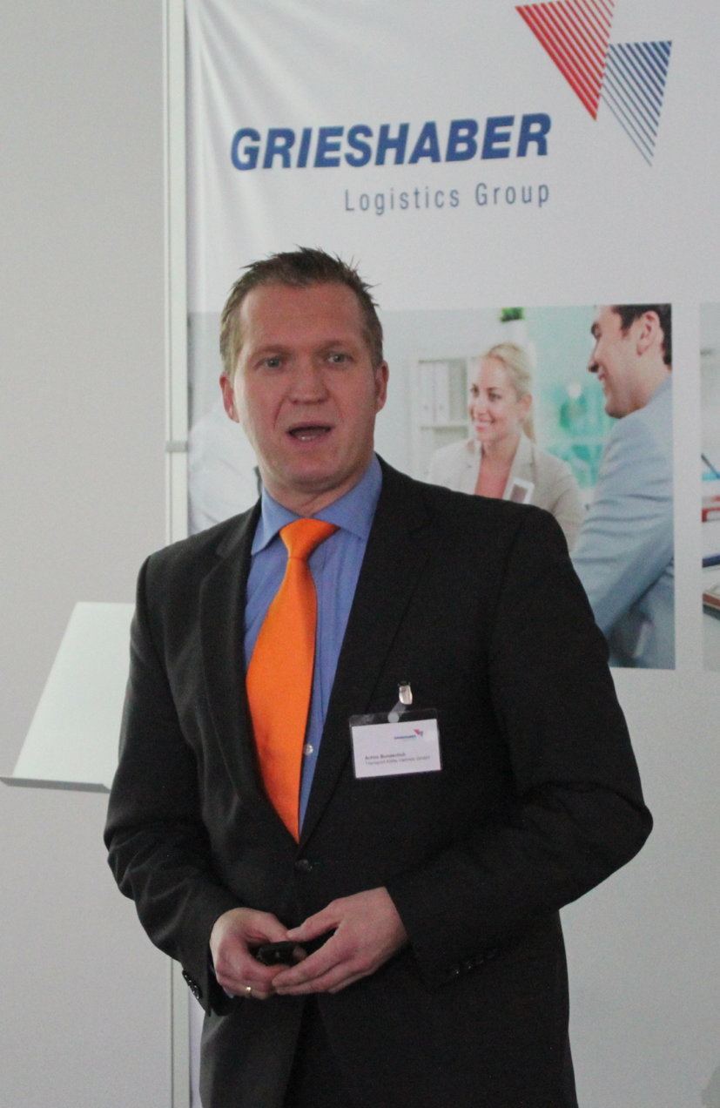
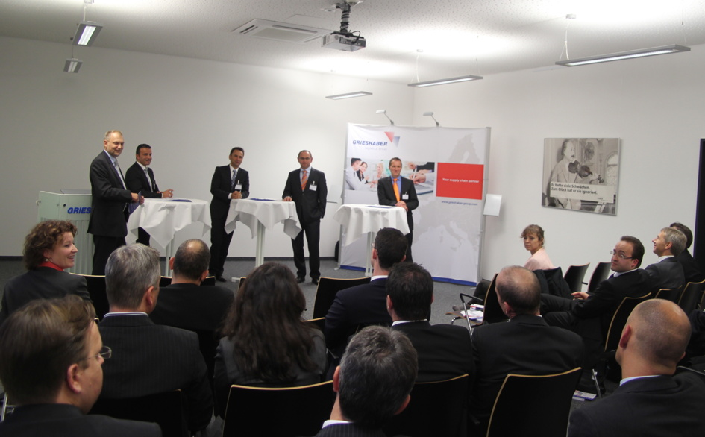

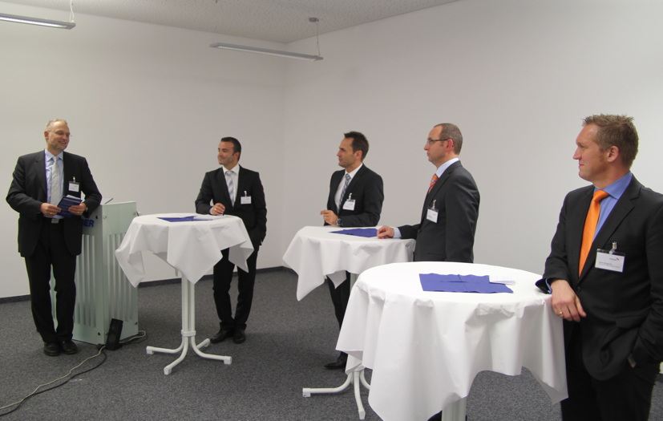

tkv-Geschäftsführer Achim Bundschuh stellte die Qualifizierung von Transport-Equipment bei ratiopharm als Best-Practice-Beispiel vor
Das „Praxisforum Logistik“ 2011 bei der Grieshaber Logistics Group bot Gelegenheit zur Diskussion – die Referenten im Gespräch (v.l.n.r.): Thomas Peither, Toni Elbert, Carsten Glos, Klaus Giokalas und Achim Bundschuh

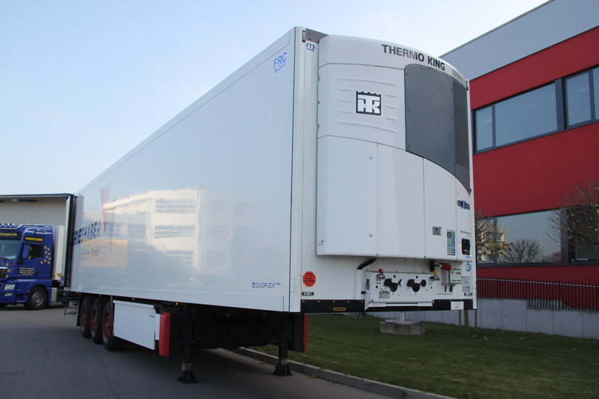
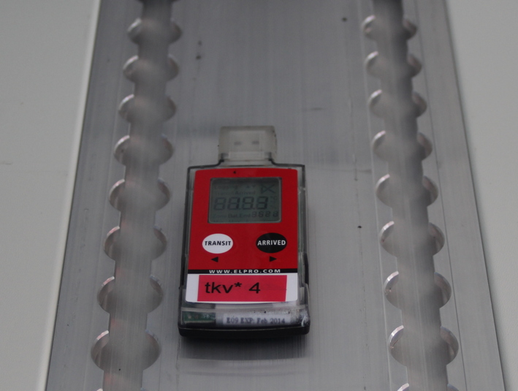

Die Auflieger der Grieshaber Logistics Group für den Pharmatransport werden von tkv derzeit qualifiziert – im Bild links der Sattelauflieger mit Thermo King-Kühlmaschine, der am Praxisforum ausgestellt wurde
Datenlogger von tkv, installiert an der Innenwand des Aufliegers zur Dokumentation der Laderaum-Temperatur

Druckfähiges Bildmaterial zu dieser Presseinformation steht für Sie unter www.press-n-relations.de unterhalb der dort veröffentlichten Meldung zum Download bereit.

Weitere Informationen:  tkv Transport-Kälte-Vertrieb GmbH – Thermo King Süd  Herwig Kiesling, Geschäftsführer  Achim Bundschuh, Geschäftsführer  Himmelweiler 9 – 89081 Ulm-Nord  Telefon: 0731-96643-0  Telefax: 0731-96643-40  info@thermoking-sued.de  www.thermoking-sued.de | Pressearbeit:  Press’n’Relations GmbH  Bruno Lukas  Magirusstraße 33 - 89077 Ulm  Telefon: 0731-9628717  Telefax: 0731-9628797  blu@press-n-relations.de  www.press-n-relations.de

Über tkv Transport-Kälte-Vertrieb GmbH – Thermo King Süd
Die tkv Transport-Kälte-Vertrieb GmbH steht hinter der Marke Thermo King Süd und wurde 1971 in Ulm gegründet. Als Transportkälte-Spezialist und autorisierter Thermo King-Händler vertreibt tkv hochwertige Transportkühlaggregate und Klimaanlagen für Nutzfahrzeuge. Darüber hinaus bietet das Unternehmen mit 96 Mitarbeitern an drei Standorten in Ulm, München und Nürnberg ein breites Spektrum an Dienstleistungen rund um die Transportkühlung an. Mit den drei Niederlassungen und derzeit 13 mobilen Service-Fahrzeugen deckt Thermo King Süd den gesamten süddeutschen Raum ab und zählt hier zu den führenden Dienstleistern.

